# Giới thiệu về Trường của tôi

Trường THPT Ngô Thì Nhậm là một trong những ngôi trường có ***truyền thống học tập*** và ***rèn luyện lâu đời***. Nằm ở trung tâm thành phố, trường được trang bị ***cơ sở vật chất hiện đại***, đội ngũ giáo viên ***tận tâm*** và học sinh ***năng động***. Trang web của [**Trường THPT Ngô Thì Nhậm**](https://thpt.ngothinham.hanoi.vn/) cung cấp nhiều thông tin hữu ích cho phụ huynh và học sinh. Mỗi ngày đến trường là một niềm vui và tự hào của tôi.



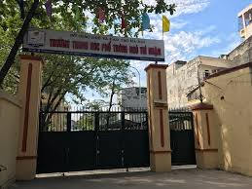

Hình 1: Cổng trường